ผลการปฏิบัติราชการประจำเดือนกุมภาพันธ์
ประจำปีงบประมาณ พ.ศ. 2568
ตรวจคนเข้าเมืองจังหวัดมหาสารคาม

1. งานสืบสวนปราบปราม
วันที่ 17 ก.พ.68 ผลการปฏิบัติ จับกุม MR.YASHAWANT SINGH อายุ 26 ปี สัญชาติ อินเดีย
หนังสือเดินทางหมายเลข X8268763 กระทำความผิดตาม พ.ร.บ.คนเข้าเมืองฯ ในข้อหา “เป็นคนต่างด้าวราชอาณาจักรโดยการอนุญาตสิ้นสุด(OVERSTAY) 556 วัน”
สถานที่จับกุม บริเวณถนนสาธารณะภายในบ้านหม้อ ม.11 ต.เขวา อ.เมือง จ.มหาสารคาม
ควบคุมตัวส่ง พงส.สภ.เมืองมหาสารคาม ดำเนินคดีตามกฎหมายต่อไป

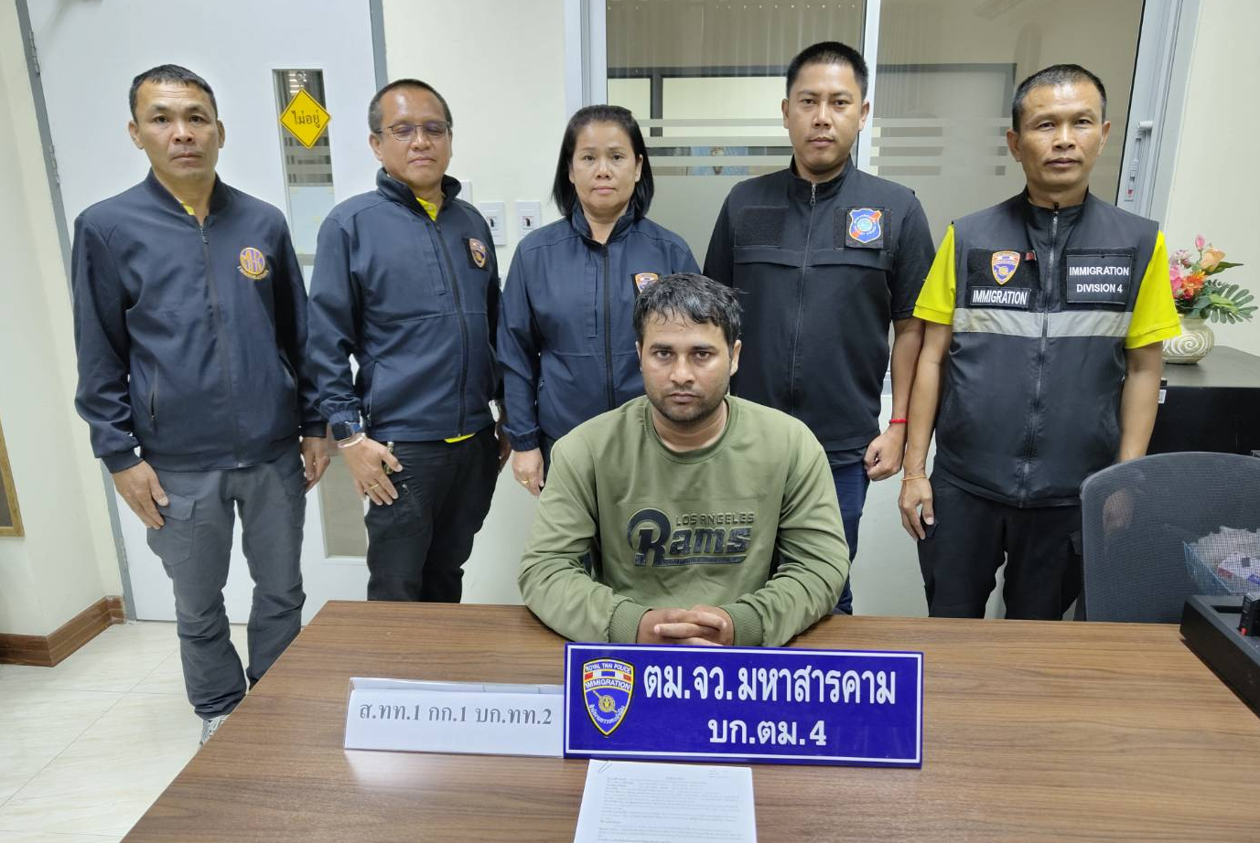

วันที่ 19 ก.พ.68 ผลการปฏิบัติ จับกุม นายพุฒิศักดิ์ แพงพงษ์มา อายุ 40 ปี สัญชาติ ไทย
กระทำความผิดตาม พ.ร.บ.ยาเสพติดฯ ในข้อหา “มียาเสพติดให้โทษประเภท 1 (ยาบ้า) ไว้ในความครอบครองเพื่อการค้า และเสพฯ” ของกลาง ยาบ้า จำนวน 178 เม็ด
สถานที่จับกุม บริเวณกระท่อมนาทิศตะวันตกบ้านหนองกุงศรี ม.12 ต.หนองบัวสันตุ
อ.ยางสีสุราช จ.มหาสารคาม
ควบคุมตัวส่ง พงส.สภ.ยางสีสุราช ดำเนินคดีตามกฎหมายต่อไป
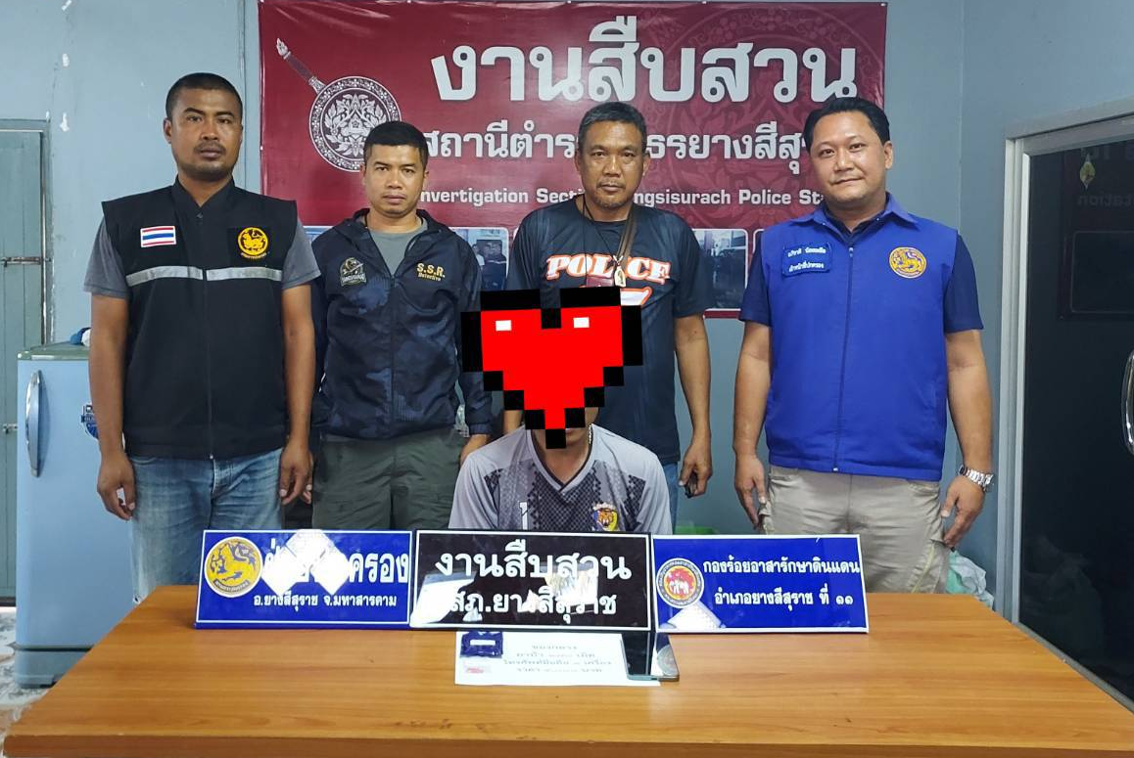

วันที่ 20 ก.พ.68 ผลการปฏิบัติ จับกุม Mr.VISHWNATH MAURYA อายุ 39 ปี สัญชาติ อินเดีย
หนังสือเดินทางหมายเลข N2364478 กระทำความผิดตาม พ.ร.บ.คนเข้าเมืองฯ ในข้อหา “เป็นคนต่างด้าวอยู่ใราชอาณาจักรโดยการอนุญาตสิ้นสุด(OVERSTAY) 815 วัน”
สถานที่จับกุม บริเวณภายในปั๊มน้ำมัน ปตท.หนองจิก ต.แก่งเลิงจาน อ.เมือง จ.มหาสารคาม
ควบคุมตัวส่ง พงส.สภ.เมืองมหาสารคาม ดำเนินคดีตามกฎหมายต่อไป
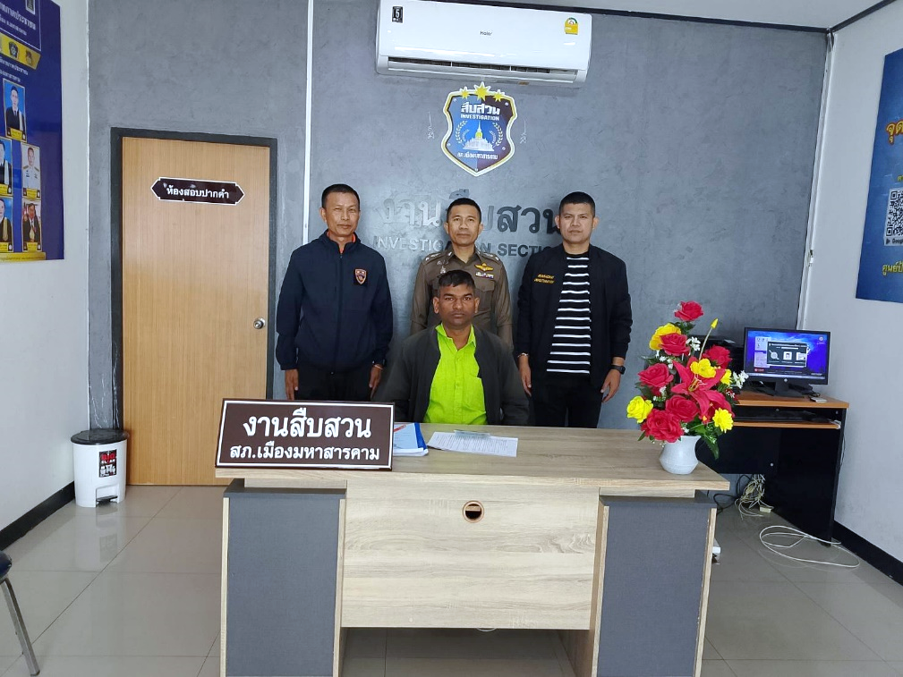
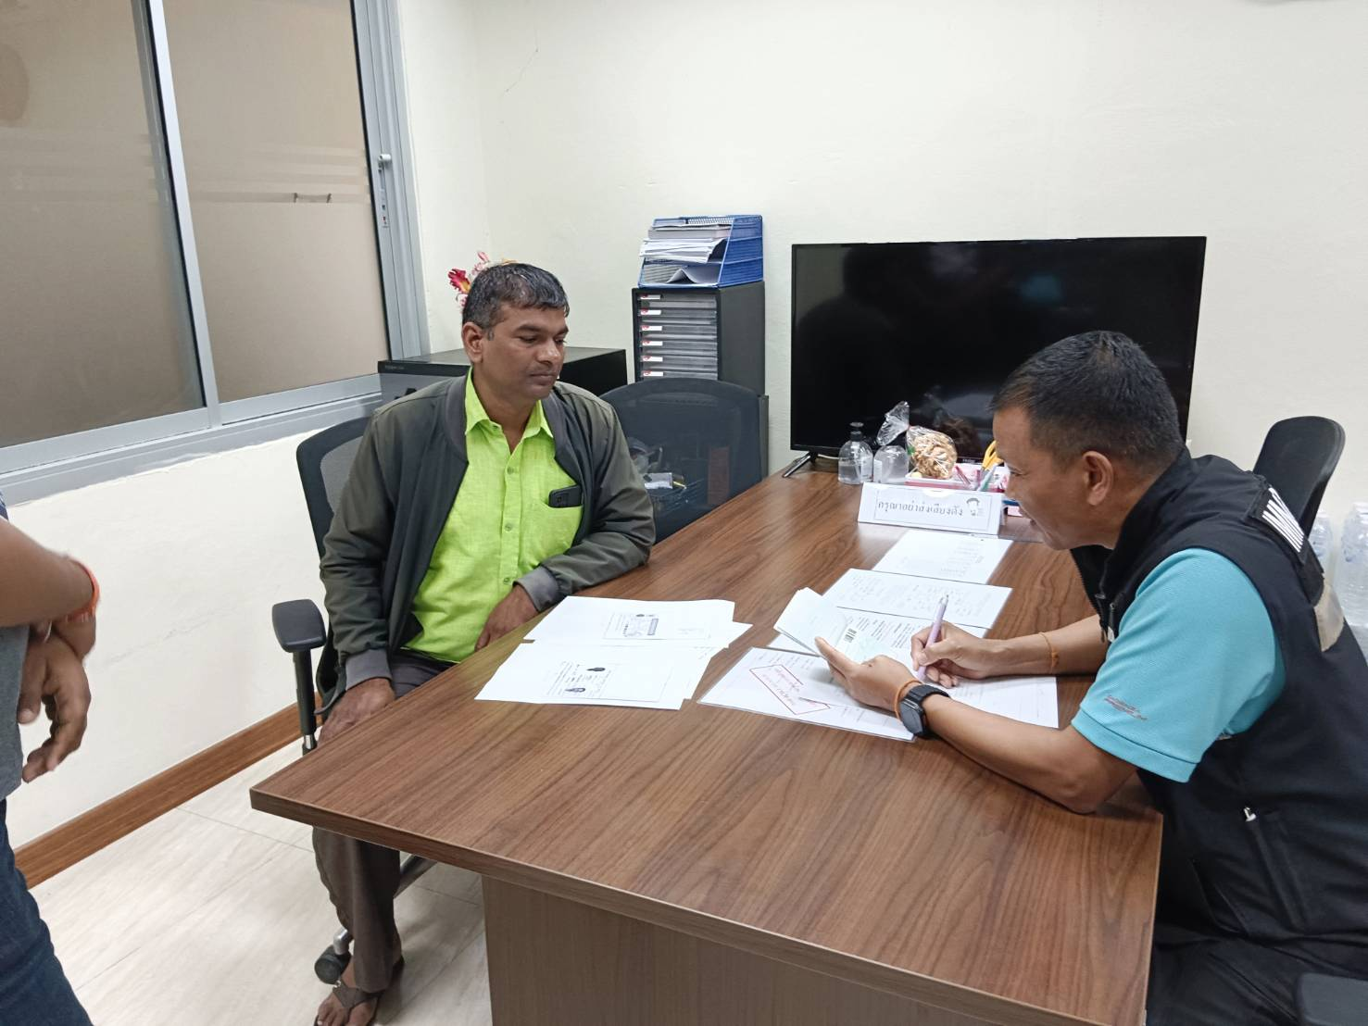
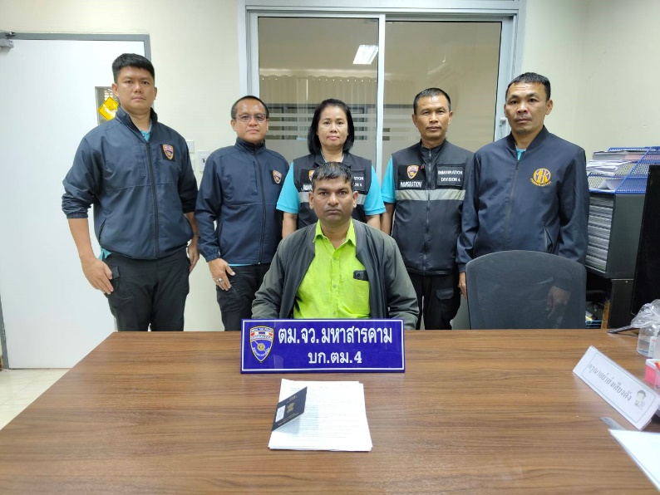
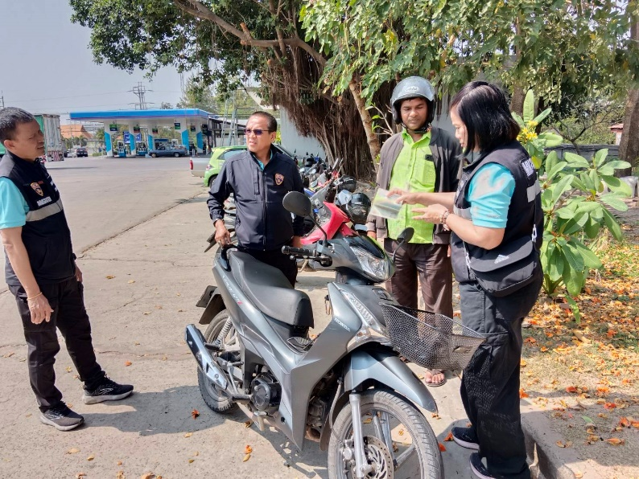

วันที่ 21 ก.พ.68 ผลการปฏิบัติ จับกุม MR.SEANGHAI YEAN อายุ 35 ปี สัญชาติ กัมพูชา
หนังสือเดินทางหมายเลข N01921190 กระทำความผิดตาม พ.ร.บ.คนเข้าเมืองฯ มาตรา 37 “เป็นคนต่างด้าวไม่แจ้งที่พักอาศัยต่อพนักงานเจ้าหน้าที่ฯ”
สถานที่จับกุม ที่พักคนงานไม่มีเลขที่ ซ.มหาชัยดำริห์ 17 ต.ตลาด อ.เมือง จ.มหาสารคาม
ทำการจับกุมและเปรียบเทียบปรับ จำนวน 1 คดี
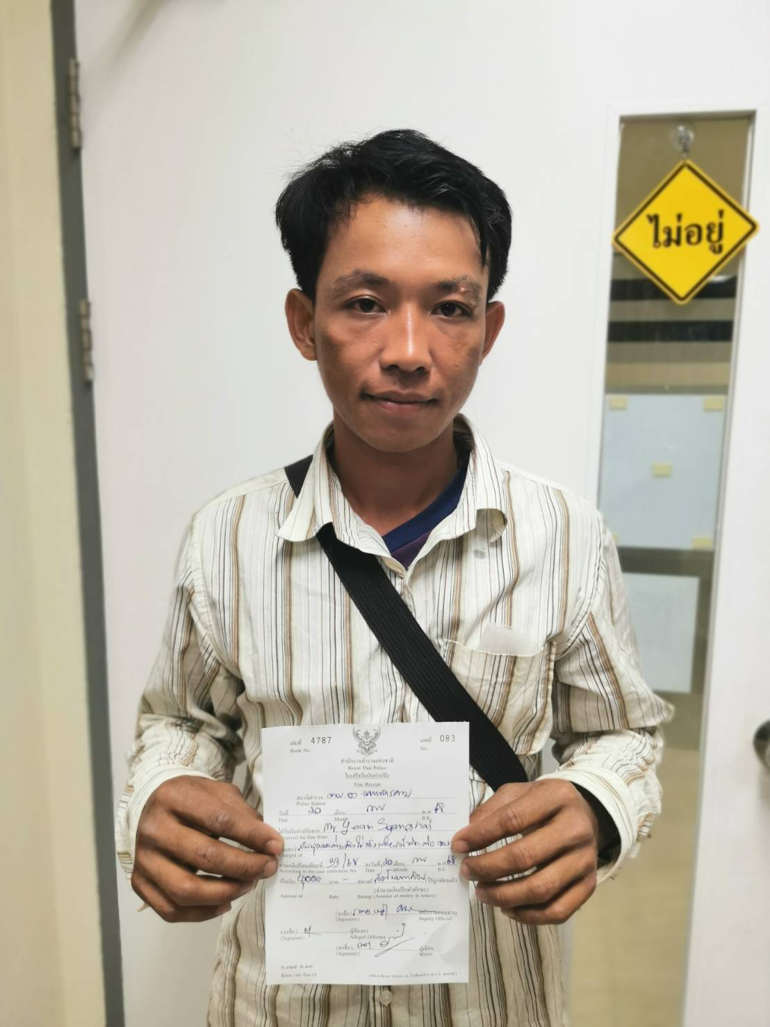
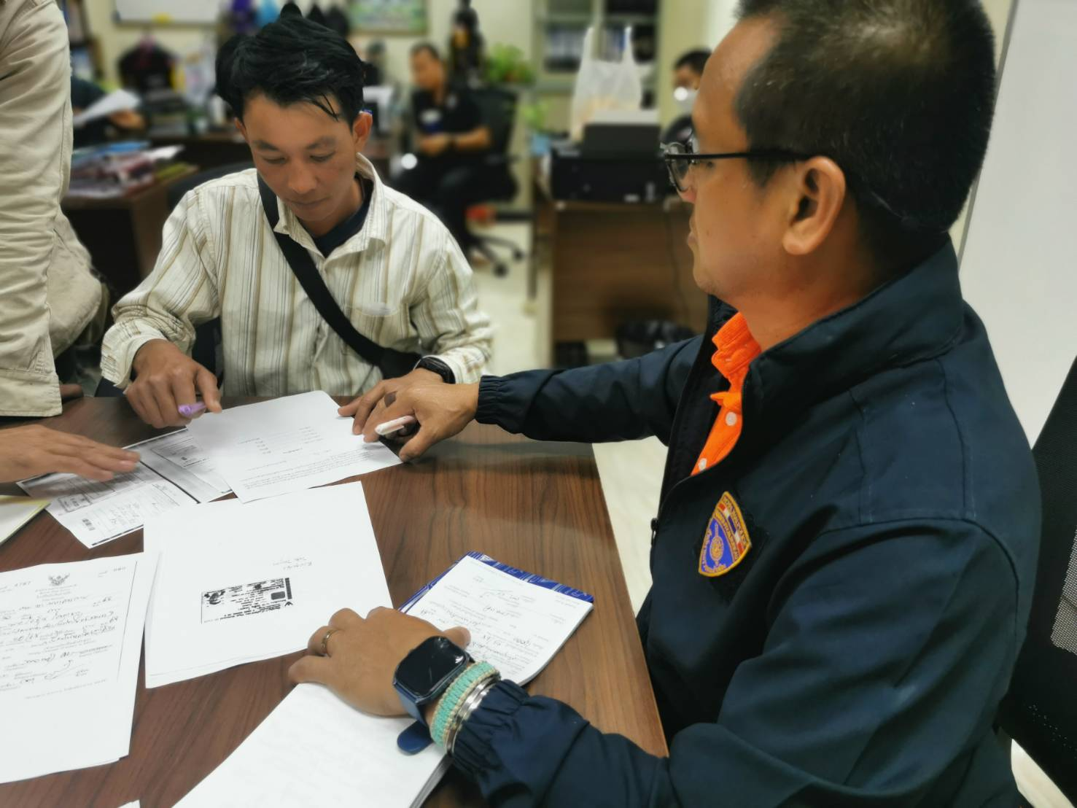

วันที่ 24 ก.พ.68 ผลการปฏิบัติ จับกุม MR.KORLAKAN PHIAPALAT อายุ 44 ปี สัญชาติ ลาว
หนังสือเดินทางหมายเลข PA0230963 กระทำความผิดตาม พ.ร.บ.คนเข้าเมืองฯ ในข้อหา “เป็นคนต่างด้าวอยู่ใราชอาณาจักรโดยการอนุญาตสิ้นสุด(OVERSTAY 1,778 วัน)”
สถานที่จับกุม ข้างบ้านเลขที่ 66 ม.3 บ้านนาคูณ ต.โนนภิบาล อ.แกดำ จ.มหาสารคาม
ควบคุมตัวส่ง พงส.สภ.แกดำ ดำเนินคดีตามกฎหมายต่อไป
